### **JUDUL ARTIKEL DITULIS SINGKAT, PADAT, DAN INFORMATIF**

(Judul 5–20 kata, Times New Roman 14 – 16 pt, spasi 1,15)

Judul menggambarkan substansi kegiatan pengabdian, mencerminkan fokus masalah dan ruang lingkup luaran.

**Abdul Rauf Bimantara1, Sugiatno1*, Nilamsari Kusumastuti2**

1 Universitas Tanjungpura, Indonesia

2 Universitas Tanjungpura, Indonesia

[sugiatno@fkip.untan.ac.id](mailto:sugiatno@fkip.untan.ac.id) *



|  |  |
| --- | --- |
| **Kata Kunci**  *Tebal,*  *Miring,*  *Maksimal 5 kata kunci.* Times New Roman 1 pt, spasi | Abstrak: Abstrak bahasa Indonesia yang dibuat antara 150-200 kata berisi: Latar belakang, tujuan, masalah, metode, dan hasil. Abstrak ditulis menggunakan huruf times new roman ukuran 10, spasi 1 dan dengan panjang teks antara 150-200 kata. Abstrak dibuat kedalam dengan Bahasa Indonesia dengan ejaan yang disempurnakan, kanan kiri menjorok 1 cm. |
| ***Keywords:***  *bold,*  *italic,*  *max five words or phrases.*  Times New Roman 1 pt, spasi | ***Abstract :*** *English abstracts made between 150-200 words contain: bacground, Aim, metho;ds, results and conclusion. Abstracts are written using the 10-size Time New Roman, spaced 1 and with a text length between 150-200 words. The English version of the abstract is written using standard English with enhanced spelling, protruding left and right 1 cm.* |
| Article Information  Submitted Month xx, 20xx  Revised Month xx, 20xx  Accepted Month xx, 20xx, Times NewRoman 10 pt, spasi 1) | |

**PENDAHULUAN**  **(Times New Roman 12 pt, Bold, spasi 1,15)**

Struktur uraian dalam latar belakang artikel pengabdian kepada masyarakat, khususnya dalam konteks jurnal ABDIPURA: Jurnal Pengabdian Kepada Masyarakat STKIP Tanjungpura, umumnya disusun secara logis dan mengalir dari umum ke khusus, sebagai berikut:

1. ***Pernyataan umum tentang peran pengabdian*.** menjelaskan pentingnya pengabdian masyarakat sebagai bagian dari tri dharma perguruan tinggi, dan relevansinya dalam menjawab persoalan nyata di masyarakat.
2. ***Uraian kondisi aktual atau masalah yang dihadapi masyarakat*.** Uraikan situasi atau persoalan yang melatarbelakangi kegiatan, baik berupa kesenjangan pengetahuan, keterampilan, ekonomi, sosial, budaya, atau lingkungan.
3. ***Urgensi dan alasan perlunya intervensi*.** Uraikan mengapa masalah tersebut perlu segera ditangani, serta risiko atau dampak jika tidak dilakukan tindakan atau pemberdayaan.
4. ***Keterkaitan kegiatan dengan konteks lokal dan nasional*.** Uraikan hubungan kegiatan pengabdian dengan kebijakan, program pemerintah, atau kebutuhan masyarakat yang lebih luas.
5. ***Tujuan kegiatan pengabdian.* Jelaskan** secara eksplisit tujuan umum dan tujuan khusus kegiatan.
6. ***Kontribusi kegiatan terhadap pemberdayaan*.** Uraikan manfaat yang diharapkan, baik bagi individu, kelompok, maupun komunitas, serta potensi keberlanjutan kegiatan.
7. **Dukungan referensi ilmiah.** Selama narasi berlangsung, beberapa kalimat perlu disisipkan kutipan atau rujukan dari jurnal, laporan, atau sumber ilmiah lain sebagai penguat argumen. (Times New Roman 12 pt, spasi 1)

**METODE (Times New Roman 12 pt, Bold, spasi 1,15)**

Metode pelaksanaan kegiatan pengabdian disusun secara jelas dan terstruktur mudah dipahami dan direplikasi. Pendekatan yang digunakan bisa bersifat partisipatif, edukatif, atau berbasis pemberdayaan sesuai dengan kondisi dan kebutuhan masyarakat sasaran.

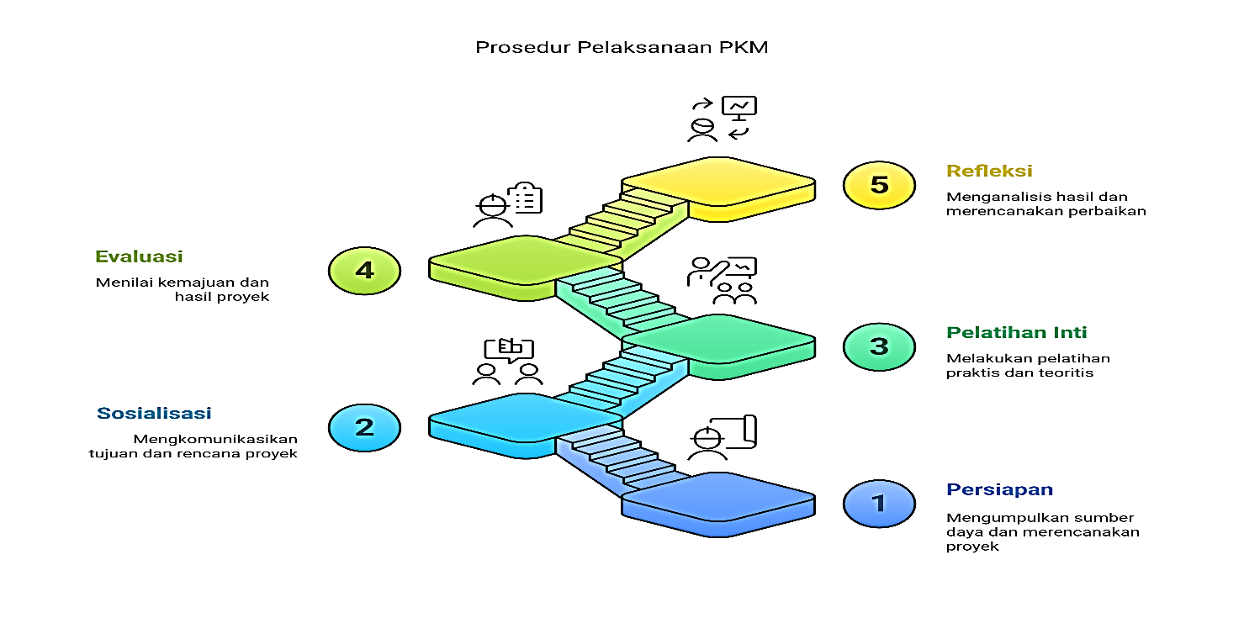

Gambar 1 Skema Pelaksanaan PKM

Umumnya pelaksanaan mencakup tiga tahap: persiapan (seperti observasi awal dan koordinasi dengan mitra), pelaksanaan inti (misalnya pelatihan, sosialisasi, atau pendampingan), serta evaluasi kegiatan. Penting untuk mencantumkan lokasi, jumlah peserta, dan peran mitra dalam mendukung keberhasilan program.

Alat dan media yang digunakan, seperti modul, lembar kerja, atau media digital, juga sebaiknya dijelaskan. Bila ada instrumen pengukuran seperti angket atau observasi, penulis dianjurkan melampirkan contoh atau kisi-kisinya.

Uraian metode disampaikan secara ringkas namun informatif, agar pembaca memahami alur kegiatan secara menyeluruh dan dapat mengadaptasinya dalam konteks lain yang serupa. (Times New Roman 12 pt, spasi 1)

**HASIL DAN PEMBAHASAN (Times New Roman 12 pt, Bold, spasi 1,15)**

Hasil kegiatan pengabdian disajikan secara sistematis untuk menunjukkan ketercapaian tujuan program. Data yang ditampilkan mencakup tingkat partisipasi masyarakat, perubahan keterampilan, serta dampak nyata lainnya yang terukur selama pelaksanaan kegiatan. Visualisasi hasil seperti tabel dan gambar sangat dianjurkan guna memperjelas informasi.

**Tabel 1. Hasil Pengukuran Capaian Kegiatan** (Times New Roman 11 pt, Bold, spasi 1,15)

|  |  |  |  |  |
| --- | --- | --- | --- | --- |
| No | Aspek | Siklus I | Siklus II | Target |
| 1 | Partisipasi Masyarakat (%) | 72,00% | 89,50% | 80% |
| 2 | Dampak Peningkatan Keterampilan (%) | 65,30% | 85,00% | 75% |

(Times New Roman 11 pt, spasi 1)

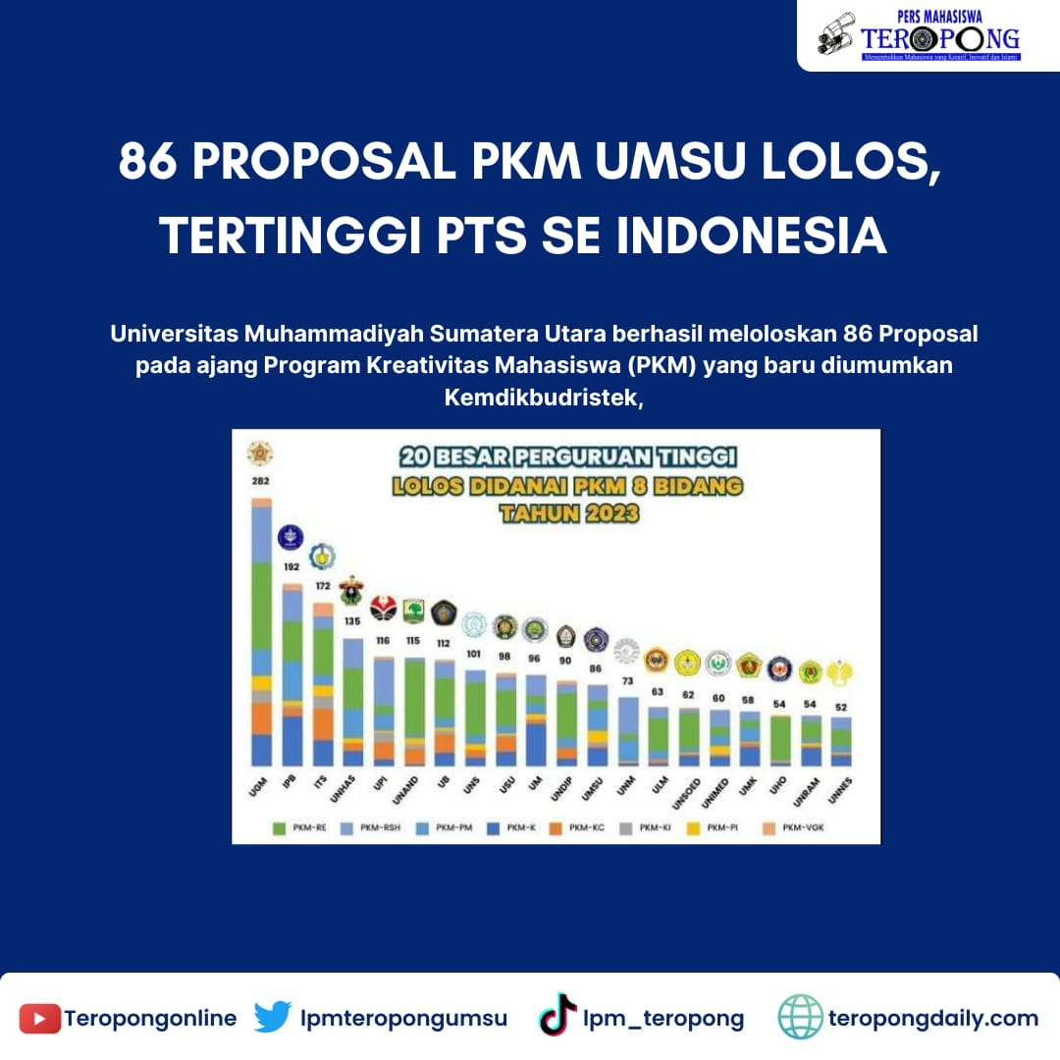

Gambar 1 – visualisasi hasil pelaksanaan PKM

Pembahasan hasil perlu dikaitkan dengan teori atau temuan dalam kegiatan serupa, baik dari jurnal pengabdian lain maupun artikel terdahulu yang diterbitkan di ABDIPURA: Jurnal Pengabdian Kepada Masyarakat. Hal ini penting untuk menilai relevansi capaian dan memperkuat argumen keberhasilan program. (Times New Roman 12 pt, spasi 1)

**SIMPULAN (Times New Roman 12 pt, Bold, spasi 1,15)**

Simpulkan hasil pengabdian berdasarkan permasalahan dan tujuan. Tambahkan rekomendasi atau saran pengembangan kegiatan serupa di masa mendatang. (Times New Roman 12 pt, spasi 1)

# UCAPAN TERIMA KASIH *(Times New Roman 12 pt, Bold, spasi 1,15)*

Cantumkan pihak yang memberikan dukungan pendanaan, fasilitas, atau kontribusi lainnya dalam kegiatan pengabdian.(Times New Roman 12 pt, spasi 1)

# DAFTAR PUSTAKA *(Times New Roman 12 pt, Bold, spasi 1,15)*

* Referensi minimal 60% bersumber dari Buku, Hasil Penelitian, Prosiding, Jurnal atau laporan ilmiah 5 tahun terakhir baik nasional dan internasional bereputasi
* (Times New Roman 12 pt, spasi 1),
* mengikuti APA 7th Edition
* Contoh:

Sucipto, S. D., Yosef, Y., Dewi, R. S., Putri, R. M., & Tanjung, R. F. (2023). Pengembangan Media BK Interaktif melalui Aplikasi CapCut. Jurnal Pengabdian Multidisiplin, 3(3). https://doi.org/10.51214/00202303702000

Taufik, A., Adiastuty, N., & Riyadi, M. (2024). Penguatan Asesmen Kompetensi Minimum melalui Pengenalan Soal Literasi Numerasi. Bima Abdi: Jurnal Pengabdian Masyarakat, 4(1). https://doi.org/10.53299/bajpm.v4i1.339

Sukardi. (2021). *Metodologi Pengabdian kepada Masyarakat*. Jakarta: Bumi Aksara.